目录

1.引言 2

1.1编写目的 2

1.2 项目背景 2

1.3范围 2

1.4 参考文档 2

2.功能需求 3

2.1系统整体描述 3

2.2整体功能 3

2.3运行环境 3

（1）Windows系统 3

（2）各大浏览器平台 3

2.4假设与依赖 3

3.系统流程图 4

4.用例图 5

5.系统ER图 5

6.详细功能描述 6

6.1 注册功能 6

6.2 登录功能 6

6.3 用户中心 7

6.4 创建、编辑与搜索功能 7

6.5 富文本文件功能 8

6.6 笔记分享与互动点赞功能 8

7.性能需求 9

8.其他需求 9

8.1可用性 9

8.2 安全性 9

8.3 可维护性 9

1.引言

1.1编写目的

让世界变得美好一点。生活中间存在很多不可控性，希望做无道云笔记这个产品可以让用户的整个生活变得更美好一些。为了方便记录学习、工作和生活中的点点滴滴，我们需要搭建一个云笔记系统，用户可以通过客户端登陆到系统，进行笔记的撰写和分享。

1.2 项目背景

为了完成综合实训任务。

1.3范围

该产品在需求上，充分考虑了具体用户的实际情况。本产品将主要适用于各个在线编辑与记录的人员，主要具有在线创建笔记、编辑笔记、分享、上传附件、在线转PDF预览、互动点赞与评论等功能。

1.4 参考文档

无

2.功能需求

2.1系统整体描述

随着越来越多的人习惯网上学习并在线记录笔记、为了更好的便捷我们的生活习惯所以我们推出了无道云笔记这个在线随时记录，同步保存、大容量的云笔记平台，用户使用手机号码注册、可使用手机号码或第三方应用登录，用户可在线创建并编辑笔记、文件夹、上传其他笔记并保存，可删除不再需要的笔记，删除笔记后也可还原并修改笔记、可分享自己的笔记给他人评论互动点赞、个性化分类笔记、便捷快速搜索已存在笔记，支持添加附件并在线预览，方便我们的生活。

2.2整体功能



图2.2.1系统整体功能模块图

2.3运行环境

该产品定位于web端

（1）Windows系统

（2）各大浏览器平台

2.4假设与依赖

无

3.系统流程图

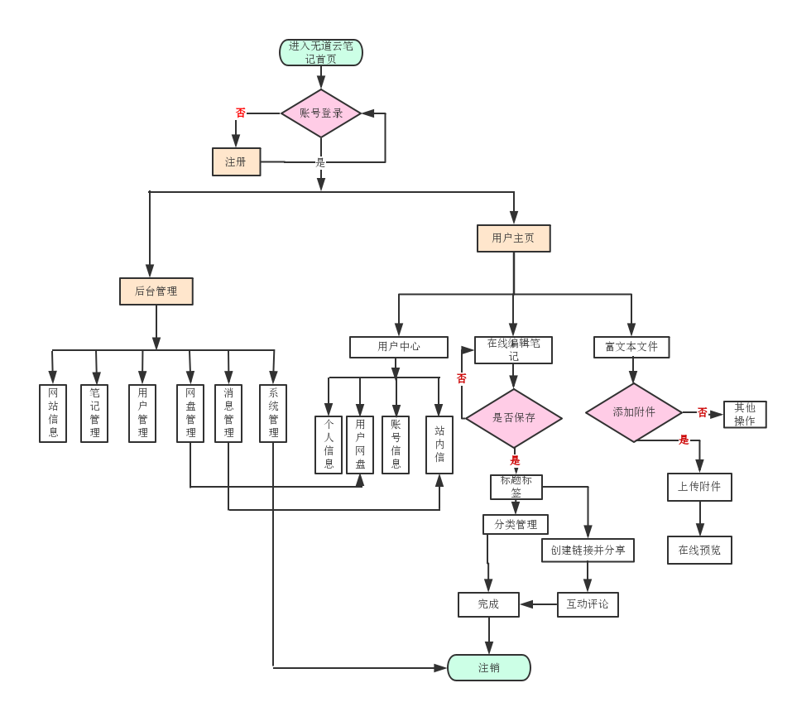

图3.1 系统流程图

4.用例图

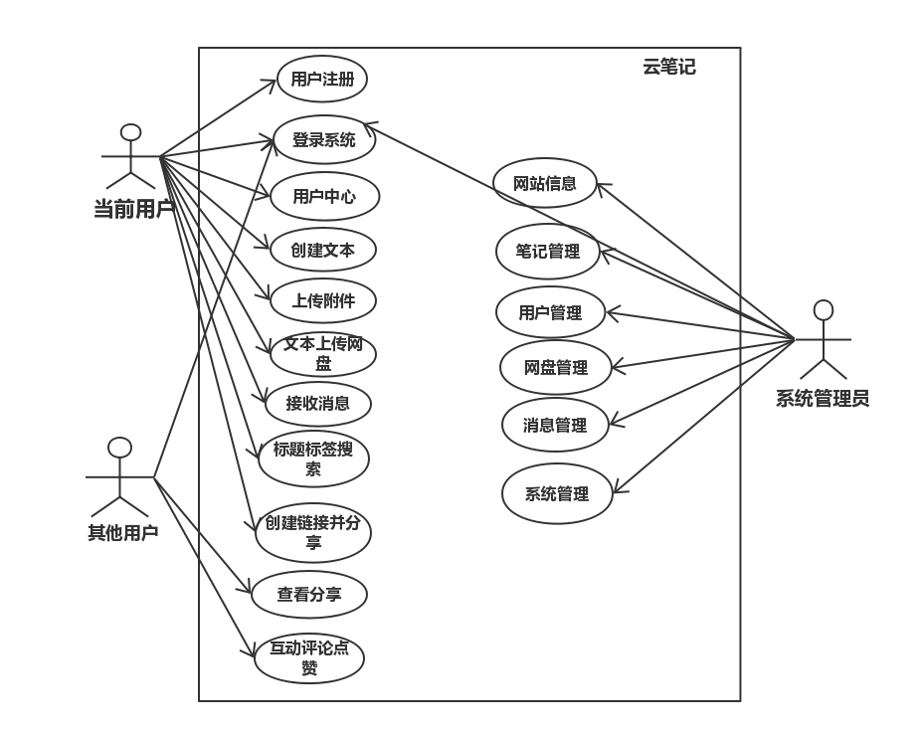

图4.1 用例图

5.系统ER图

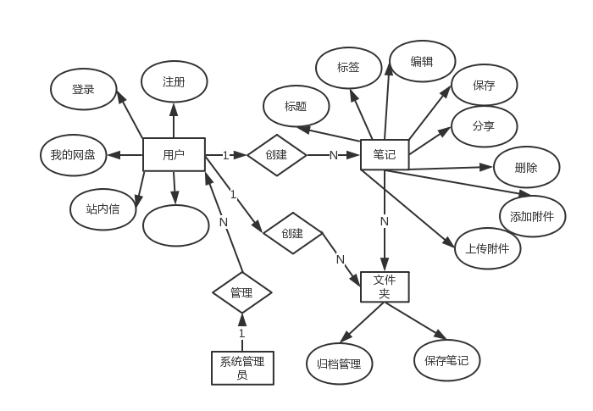

6.详细功能描述

6.1 注册功能

用户通过添加自己的手机号码和第三方应用来进行注册，注册信息包括自己的头像、呢称、邮箱、性别、地区等信息，通过手机注册时，需要获取验证码

并填入短信验证码完成注册。



图5.1 注册功能模块图

6.2 登录功能

用户可以通过认证的账号和第三方应用登录，用户登陆后，访问的资源需要认证和授权。



图5.2 登录功能模块图

6.3 用户中心

用户登录后需要进行个人资料完善、在用户中心界面可以查看自己的账号信息、更改密码，在用户网盘下用户可以上传保存文件，站内信界面，是用户收到的信息，包括系统消息以及互动点赞信息。

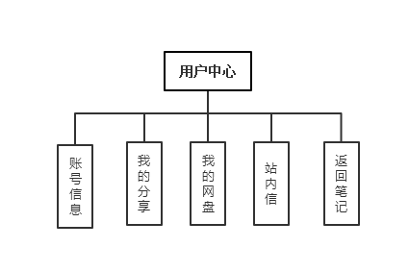

图5.3 用户设置功能模块图

6.4 创建、编辑与搜索功能

用户在使用无道云笔记系统时可以创建文件夹，笔记，并为笔记设置标题标签后保存，可手动保存或自动保存，用户可通过文件夹、关键词搜索、快捷方式、近期笔记和消息等方式快速找到所需资料，不需要的文件可放置回收站，回收站内的文件可还原或选择永久删除以及整体一键清空回收站。 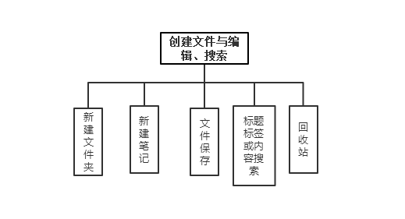

图5.4文本创建与分享查找功能模块图

6.5 富文本文件功能

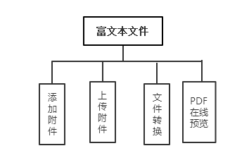

图5.5 富文本文件功能模块图

6.6 笔记分享与互动点赞功能

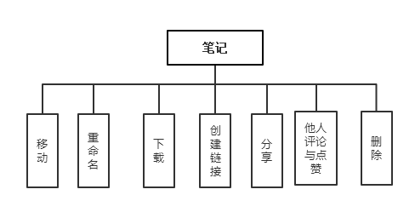

图5.6 笔记分享与点赞功能模块图

7.性能需求

在进行向数据库文件提取数据时，要求数据记录定位准确，

程序响应时间：在人的感觉和视觉事件范围内；

信息交换时间：要求在程序调用前调用后都与数据库保持同步更新，网络信息交换施加应该小于程序调用的时间。

要求数据库具有很好的更新能力，由于本产品是实验性软件，故对磁盘和内存容量没有很高的要求，但是数据库应该能够对并发事件，脏数据具有较强的识别处理能力。

8.其他需求

8.1可用性

本软件也可以通过单步跟踪的操作进行检查处理。

8.2 安全性

由于软件运行数据放在数据库中，所以参数不容易被错改、破坏，万一参数受到破坏也不会影响源程序。

不泄露用户的个人信息

8.3 可维护性

本软件利用数据库进行编程，系统结构由程序基本确定，大量的参数及文本内容全部放于数据库中。修改、更新数据只要在数据库进行修改添加，而不需要对系统结构进行修改，这样系统维护性、升级都十分方便。